**《每日要情》工作信息**

**(第20期)**

秦皇岛市住房和城乡建设局　　　　　　2020年2月27日

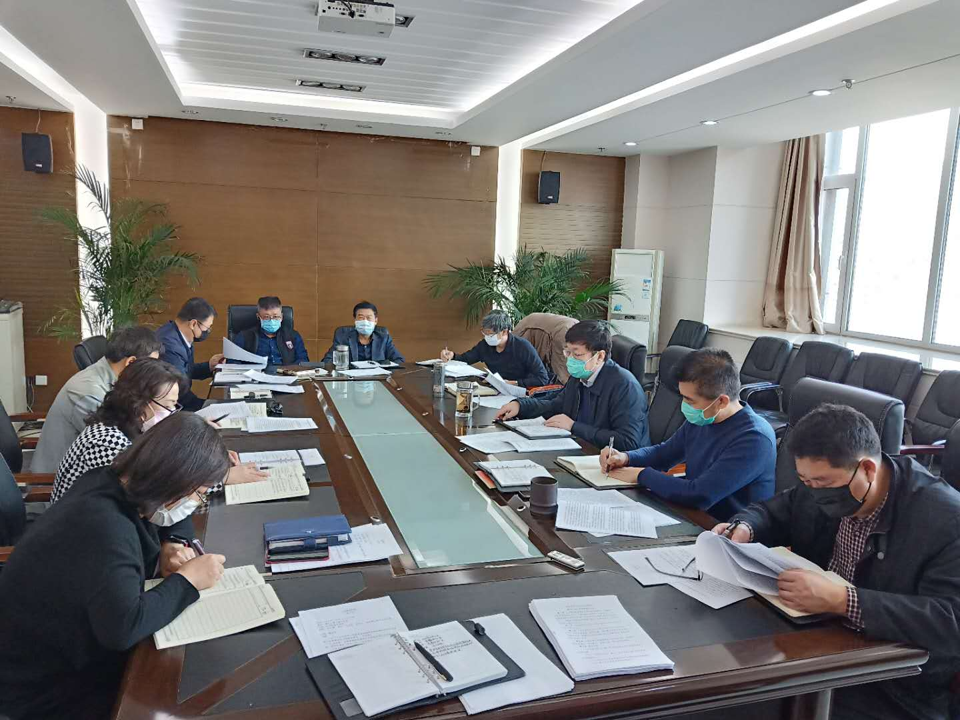

●学习贯彻中央、省市关于统筹做好疫情防控和经济社会发展会议精神。2月27日上午，局党组书记、局长石兆旭主持召开局党组会，传达学习习近平总书记在统筹推进新冠肺炎疫情防控和经济社会发展工作部署会议上的重要讲话、省、市统筹推进疫情防控和经济发展工作部署会议精神，分析当前疫情防控和复工复产态势，在前段时间工作部署的基础上，深入研究了建筑类企业、房地产行业全面复工复产面临的困难、支持、帮助复工复产的措施、改进工作方法，加强事中事后监管，保证复工复产有序进行等问题。

会议还研究了其他事项。

局党组成员参加了会议，副调研员刘红梅、金岩、王宏琴及相关科室和单位负责人列席了会议。

●**研究建筑企业、房地产行业应对疫情复工复产工作。**2月26日上午，局党组书记、局长石兆旭分别与局党组成员、副局长徐志华、副调研员王宏琴及市场科、质安科负责人一道，研究贯彻落实中央、省市有关会议精神，做好建筑企业、房地产行业开复工工作。石兆旭局长指出，我市为疫情低风险地区，对于工地复工取消限制，不规定条件。要求各业务科室要认真学习领会上级指示精神，切实结合我市疫情防控态势，深入一线，协调各方，跟进服务，解决建筑企业、房地产行业开复工存在的困难和问题。简化审批程序，加强事中事后监管，助力企业尽快复工复产。要立足减少疫情影响，积极研究并出台一批帮扶措施和政策，推动建筑企业、房地产行业稳健发展。（市场科、质安科）

●下发《关于做好房地产企业房屋销售场所有序复业工作的通知》为贯彻落实省、市关于疫情防控期间促进经济社会平稳健康发展有关精神，尽快恢复房地产活力，局下发了《关于做好房地产企业房屋销售场所有序复业工作的通知》，对房地产企业房屋销售场所（含中介机构门店）有序对外营业的防疫措施、销售方式、县区主管部门职责进行了明确，要求销售场所对外营业要求方可对外开放营业；开发企业不得举办现场开盘、宣传推介等人员聚集性活动，可采取提前预约,分批次接待；各县区主管部门要加强巡查监管等，并对房屋销售场所疫情防控期间复业提出五点具体要求，指导房地产行业尽快复工复业。（市场科）

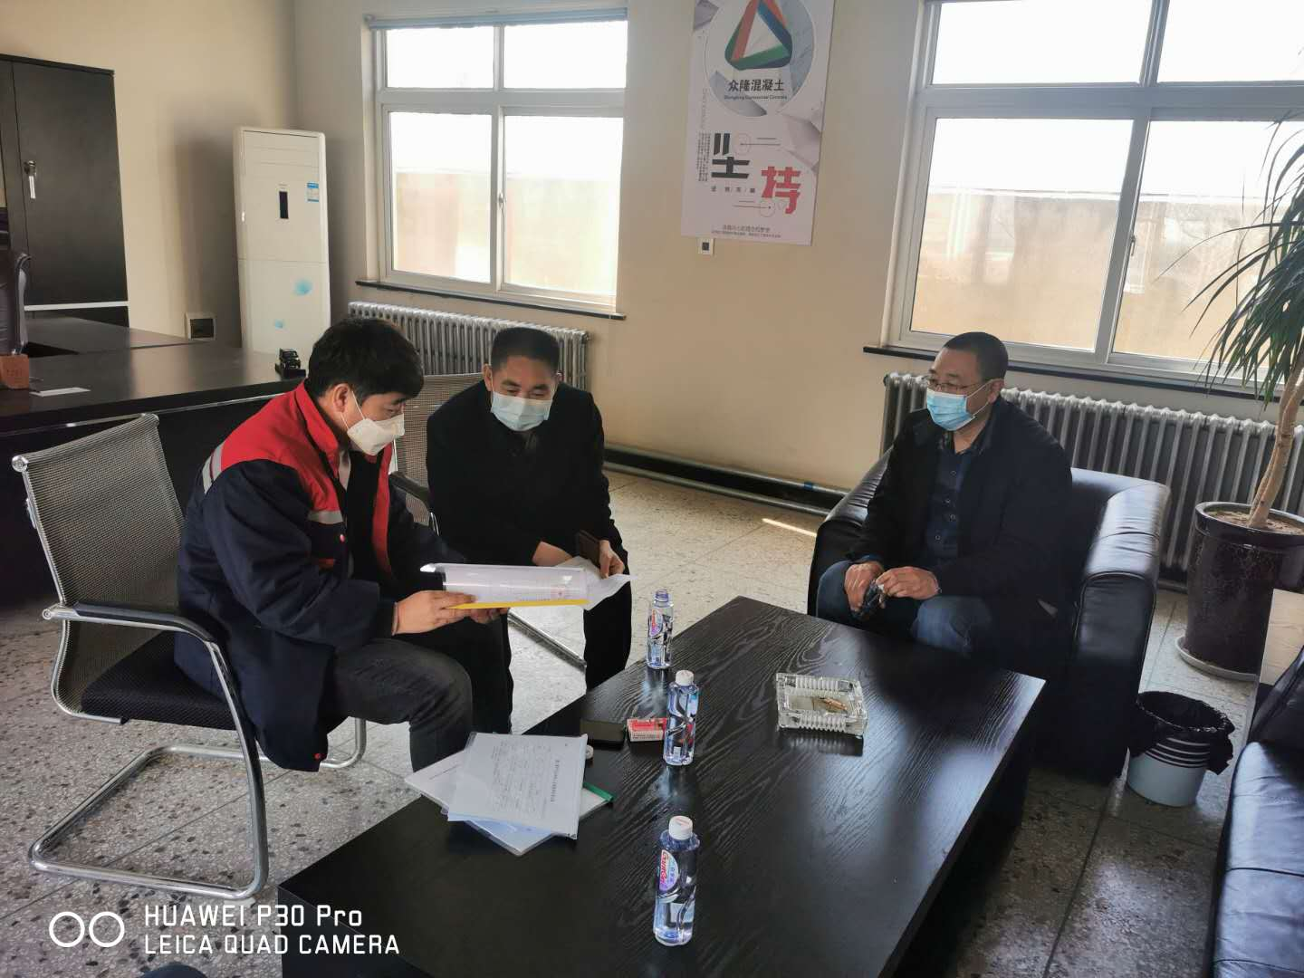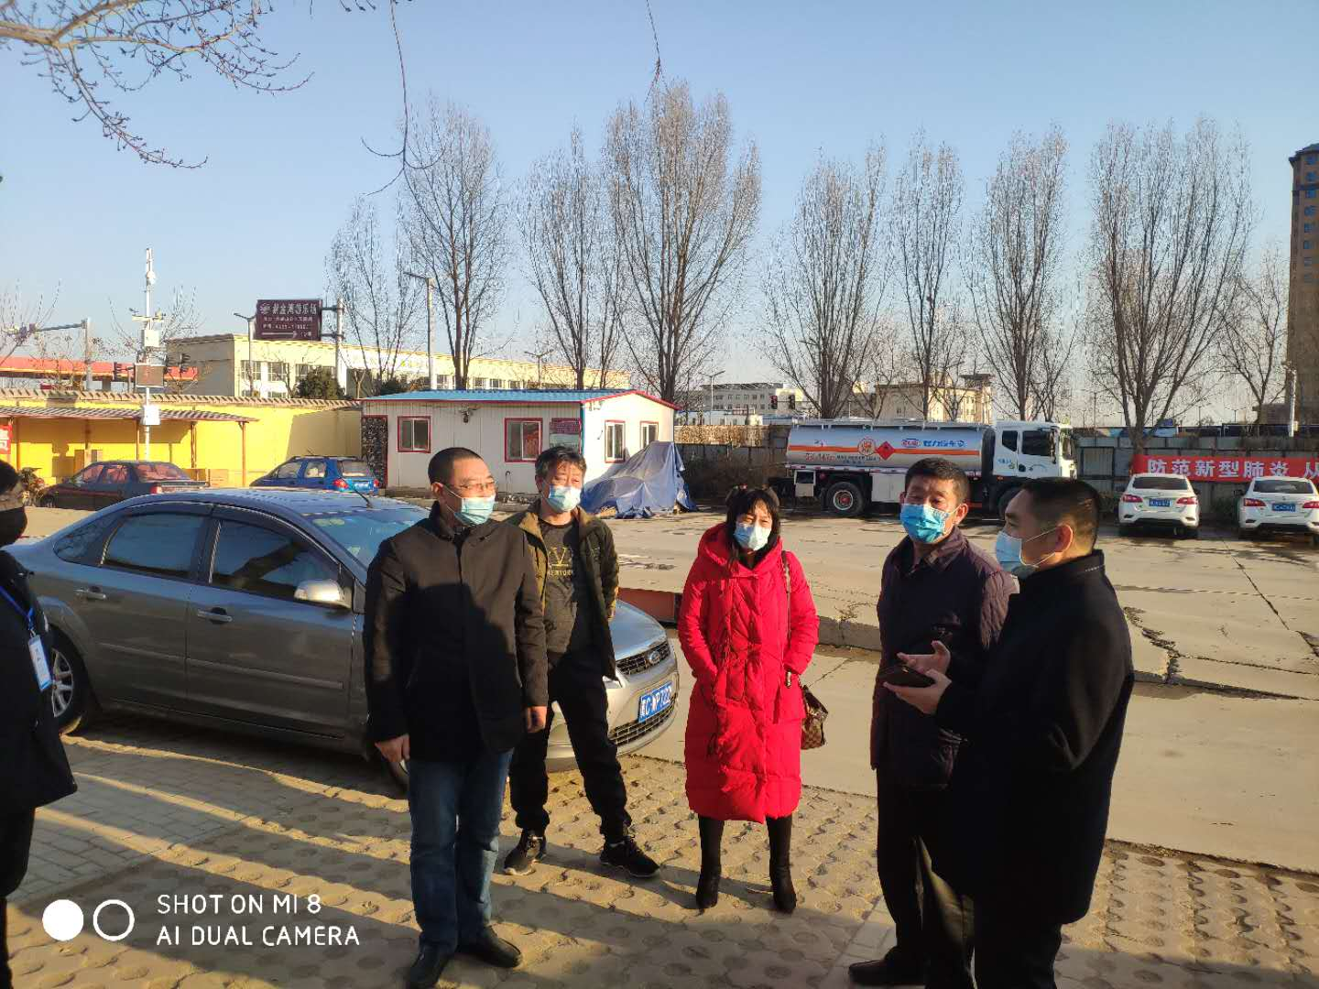●督导混凝土搅拌企业做好疫情防控和复工复产工作。2月26日下午，局建管科会同抚宁区住建局相关工作人员先后到秦皇岛众隆混凝土有限公司、秦皇岛祥通混凝土有限公司、秦皇岛砼磊混凝土搅拌有限公司、秦皇岛市信发建筑工程有限公司等四家混凝土搅拌站，传达中央、省市关于统筹做好疫情防控和经济社会发展的指示精神，并针对我市疫情实际，就压实企业主体责任、继续做好内防外控工作进行了指导。同时，对企业提出的河砂、石子等原材料购买、运输困难以及价格昂贵等问题，要求市建筑业协会及混凝土分会要进一步深入调研，采取政府搭台、协会唱戏的方式拿出切实可行的办法措施，尽快予以解决。（建管科）

●按照局2020年民生实事进度要求，协调市政设计院编制城市区过街天桥工程设计方案。（城建科）

●按照局2020年重点工作任务责任分解表，起草历史文化保护传承工作实施方案。（城建科）

●为实现疫情防控与项目建设“两手抓、两手硬”要求，协调市政办按照施工现场情况，重新编制海滨路东西延伸工程2020年度月工作计划。（城建科）

●1.全市建筑工地251个，人员1136人，昨日返秦30人，累计返秦223人；全市勘察设计企业及审图机构48家，企业人数共计2263人，昨日返秦1人，累计返秦412人；全市监理企业16家，企业人数1083人，累计返秦24人。均无武汉方向、无发热人员。（质安科）

●2月26日复工37家建筑企业，累计复工146家，返岗2873人，无发热人员。26日复工工地8个，分别是市直管项目3个，北戴河新区5个。累计9个项目复工，工地人员273个，其中外省人员4个，无湖北籍人员。（质安科）